微商城系统需求分析

项目描述

1.1项目实施方案
- 签订合同后：
合同签订后，根据服务项目的目标及范围要求，进行详细的需求调研。
- 客户需求分析调查：
- 人们对移动购物的需求日益增加：移动设备的出货量已经大于PC设备，网购的主要人群已经纷纷进入移动购物时代。
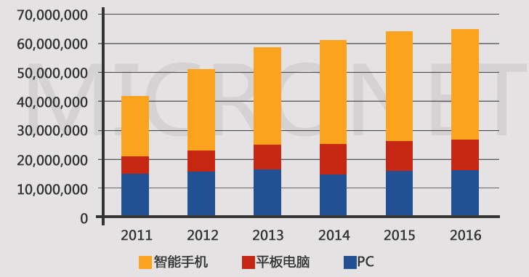
- 对更加流畅网络的需求：4G通信技术已经来临。


- 对智能手机的习惯性需求：用户习惯已经发生改变，智能手机已经渗透到人们的日常生活中。


- 无论是淘宝，京东，还是当当，移动端的增长率都十分惊人，从电商整体来看，大多数在移动端的增长要超过传统互联网的数倍，多家电商的无线增长率高达500%到600% ，用户对反馈速度的要求和互动性的要求在微信商城上得到满足
- 用户对对广告的需求是：投入成本低；广告可以展示。
- 用户对随时在线消费，自动定位，自动搜索，在线互动，在线娱乐等功能具有需求。
- 用户对操作方便具有需求。

- 开发设计根据：
微商城：
- 完全适合手机、平板，能够自动识别客户屏幕大小，具有精简的网站内容，页面资源非常小，加载速度非常快，一键拨打电话、一键分享到微博/微信/QQ等、在线留言、地图导航... 它可以和微信公共平台完美结合，支持手机在线支付。
2.微网站特点是全自动设计、操作方便、功能全面.，目的是让每个中小型商家和个人都拥有自己的终身网站。提供打包服务，不用注册域名，不用购买空间，不用进行网站备案，不用复杂的操作。轻松的拥有自己可以随 时制作与修改的网站，微网站充分为小商家和个人考虑，开创了“所见即所得”的精简版面设计，一看就会操作，无需任何技术人员就能编辑自己的网站。让“每个人都有网站”成为了可能！ 越来越多的企业，都建立起了自己的微官网。微官网的商业价值不可估量。
3.微信商城能利用碎片化时间
微信商城不像PC商城，企业只需要推送相关活动优惠信息，微信就会用谈话框的对话形式弹出，用户打开微信就能够看到微信商城的促销活动。快捷的打开入口，方便用户购买，用户无论是在任何时间，都能够随时随地的下单。
4.微信商城能够与其他系统对接
微信商城的数据库能够与APP、PC电商平台等系统对接。实现同步化数据，并且微信还能够与企业内部系统对接（ERP，CRM，单一库存）。微信商城全面实现线下门店管理，订单管理，货品管理，界面个性化。打造独一无二的微信商城。
5.微信商城的数据分析完善
微信商城能够实现对产品的数据分析，包括商品的点击率，转化率，访问时间，销量等全面监控。并且微信还能够有多种促销方案，像大转盘，发红包，现金劵，玩游戏抢现金。及时微信商城建设战略。
6.微信商城营销入口
微信商城相比于其他的营销方式，更加的具有优势性。强大的分销系统，能够让客户帮商家将商品链接分享到微信朋友圈等渠道。商家按推广效果付给用户佣金即可。并且可以通过会员制形式，让用户享受到更多的优惠，增加用户粘度。促使用户带来更多的新客户。
因此，依据以上的因素，微商城可以进行开发设计，从而满足用户需求。

系统总体功能示意图：
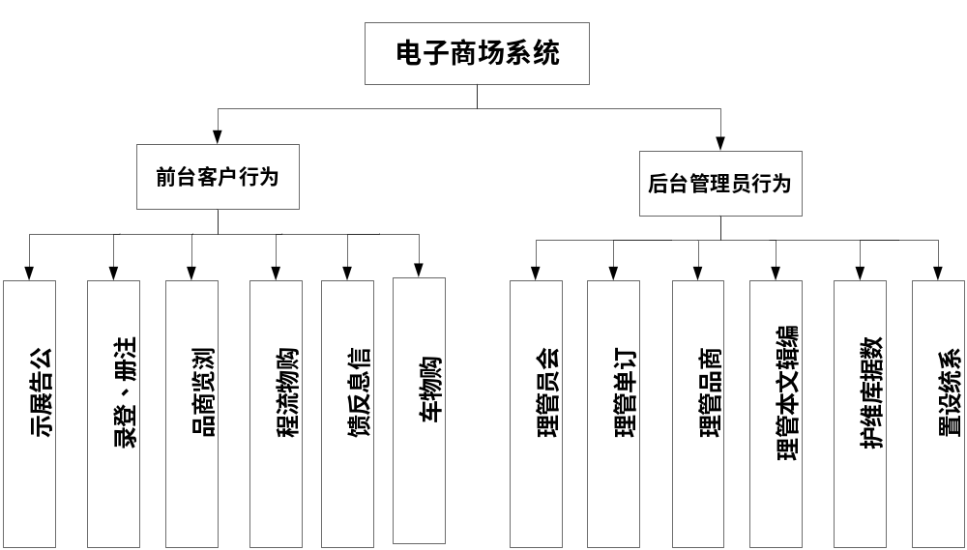

1.2模块划分

在前台，可以将系统分为用户模块，包括注册，登录和个人信息三个方面；查询模块；浏览商品模块，包括商品一级种类显示，二级种类显示；信息反馈模块；购物车模块，包括选商品，购物和结帐。
在后台，可以将系统分为会员管理模块；订单管理模块；商品管理模块，包括商品分类管理；编辑文本管理，包括促销商品展示编辑，商场公告的编辑，购物流程的编辑；系统设置模块，包括订单设置、商场设置、银行信息设置和主题设置。下面是电子商场系统模块体系图：

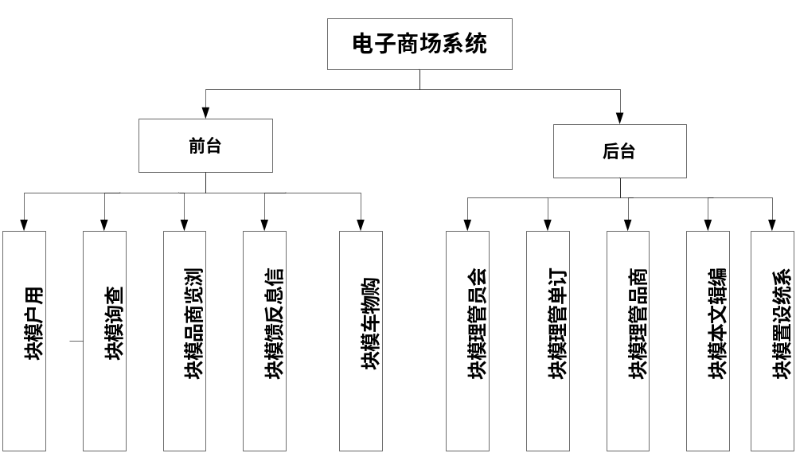

1.3识别参与者和用例
通过对系统的分析，可以确定系统中有两个参与者：系统管理员Asministrator和顾客customer。各参与者的描述如下：
Customer 顾客浏览商品、查询商品、查看商城活动，注册并且登录后还可以购买商品，反馈商城的信息。
Asministrato系统管理员可以编辑促销产品、编辑购物流程、编辑条款信息、删除会员、添加会员、添加和管理商品、管理订单和系统设置。

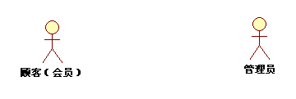

1.3.1 顾客Customer用例图

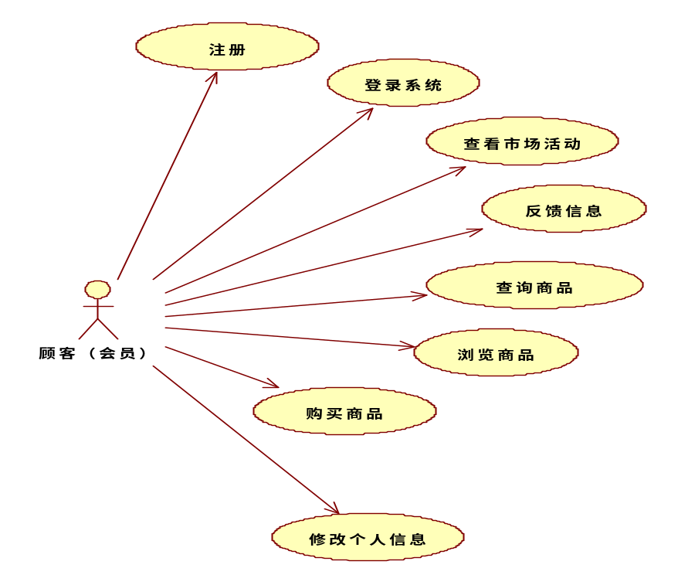

用例说明如下：
(1)登录用例描述表
用例名称 | 登录
标识符  用例描述  参与者  前置条件  后置条件  基本操作流程  可选操作流程 | UC001  登录系统  顾客（会员）、系统管理员  无  登录到系统  - 系统提示用户输入用户名和密码  - 用户输入用户名和密码  - 系统验证用户名和密码，若正确，则登录到系统中  如果用户输入无效的用户名和密码，系统显示错误信息，并返回重新提示用户输入用户名和密码：或者取消登录或者终止登录。
(表2.3.1-1)
（2）修改个人信息用例：
用例名称 | 修改个人信息
标识符  用例描述  参与者  前置条件  后置条件  基本操作流程  可选操作流程 | UC002  会员可以修改密码和基本信息。  顾客（会员）  顾客登录到系统  会员完成自己的信息的修改。  - 顾客点击要修改个人信息  - 顾客输入要修改的信息  - 提交到数据库，修改数据库的内容。  然后输入无效的用户名，旧密码不正确，EMAIL格式不正确则提示重新输入，或终止用例。
(表2.3.1-2)

（3）反馈信息用例
用例名称 | 反馈信息
标识符  用例描述  参与者  前置条件  后置条件  基本操作流程  可选操作流程 | UC003  会员对商品的评价和服务信息反馈  顾客（会员）  会员登录  对服务和商品的质量评价反馈给系统  - 单击反馈信息按钮  - 在输入框中输入你要反馈的信息  - 提交到数据库中并显示在页面中  提出对系统的服务质量，商品的价格和质量和商家应提供何种商品等建议
(表2.3.1-3)
（4）查询商品用例
用例名称 | 反馈信息
标识符  用例描述  参与者  前置条件  后置条件  基本操作流程  可选操作流程 | UC004  顾客可以查询自己需要的商品  顾客  无  显示出所查询的商品  - 在查询的文本框中输入要查询的信息  - 点击提交，即可显示信息。  假如系统存在所查询的信息则显示否则提示该信息不存在，返回再查询。
(表2.3.1-4)

（5）查看市场活动
用例名称 | 查看市场活动
标识符  用例描述  参与者  前置条件  后置条件  基本操作流程  可选操作流程 | UC005  查看商城各种活动和各种促销信息  顾客（会员）  无  显示各种活动和促销信息  - 点击活动信息按钮  - 显示各种活动信息  无
(表2.3.1-5)

（6）顾客浏览用例
用例名称 | 浏览商品
标识符  用例描述  参与者  前置条件  后置条件  基本操作流程  可选操作流程 | UC006  查看商场的各种商品  顾客（会员）  无  显示商品在页面中  显示各种商品和商品具体信息  查看一级标题，查看二级商品标题查看具体商品查看打折商品
(表2.3.1-6)

（7）顾客注册用例
用例名称 | 顾客注册
标识符  用例描述  参与者  前置条件  后置条件  基本操作流程  可选操作流程 | UC007  注册成为会员  顾客  无  顾客注册成为会员  - 点击注册进入注册页面  - 输入相关信息  - 提交信息到数据库中  如果输入的用户名有重名，EMAIL格式不正确，密码格式、长度不对则返回重新注册，或取消，终止用例
(表2.3.1-7)

（8）购买商品用例。
用例名称 | 购买商品
标识符  用例描述  参与者  前置条件  后置条件  基本操作流程  可选操作流程 | UC008  购买商品  顾客（会员）  登录到系统  完成对商品购买  - 找到所需要的商品  - 点击添加到购物车  - 点击我的购物车，查看购物车商品，  - 点击结算，选择要付款的方式  - 点击完成，显示购物单  可对购物商品数量添加，和删除商品，选择不同的付款方式，假如信息不全，则提示要完成所要输入信息，或取消，终止用例
(表2.3.1-8)

1.3.2 系统管理员用例
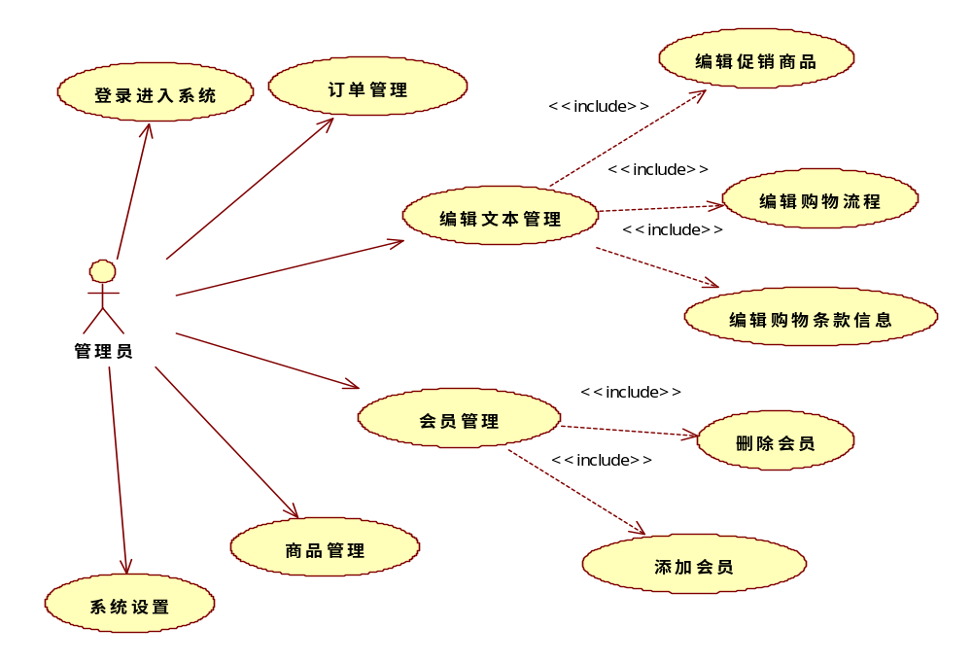

用例说明如下：

（1）编辑文本管理用例
用例名称 | 编辑文本管理
标识符  用例描述  参与者  前置条件  后置条件  基本操作流程  可选操作流程 | UC009  编辑用户购物流程，各种促销产品和商城规则条款信息  系统管理员  管理员登录进入系统  编辑各种信息显示在页面上  - 选择要编辑的内容  - 输入要编辑的内容  - 提交，则内容显示在页面上  编辑促销产品，编辑购物流程，编辑条款信息
（表2.3.2-1）

（2）会员管理
用例名称 | 会员管理
标识符  用例描述  参与者  前置条件  后置条件  基本操作流程  可选操作流程 | UC010  是删除会员，添加会员，查看会员订单，查看会员购物车等会员的父用例。  系统管理员  管理员登录进系统  完成会员各种信息的管理  - 选择管理表项（如: 删除会员、添加会员）  - 输入或修改会员信息，提交  删除会员、添加会员信息、查看会员的订单，查看会员的购物车
（表2.3.2-2）

（3）商品管理用例
用例名称 | 商品管理
标识符  用例描述  参与者  前置条件  后置条件  基本操作流程  可选操作流程 | UC011  用于添加一级商品类别，更新一级商品，添加二级商品目录，删除二级商品目录，移动二级商品目录  系统管理员  管理员登录进系统  完成商品标题和商品各种信息的管理  - 进入商品管理模块  - 选择要更新的项目  - 输入要更新的信息  - 确认、提交  添加二级商品目录，删除二级商品目录，移动二级商品  删除具体商品，移动具体商品
（表2.3.2-3）

（4）订单管理用例
用例名称 | 订单管理
标识符  用例描述  参与者  前置条件  后置条件  基本操作流程  可选操作流程 | UC012  查看订单信息，修改订单状态，根据状态查询订单信息，如对交易是否完成的状态进行查找。  系统管理员  管理员登录进系统  完成对订单的修改  - 进入订单模块  - 修改订单的状态（如交易玩成则添加到订单完成状态）  查看订单信息、修改订单状态、根据状态查询订单信息，（如对交易是否完成的状态进行查找）
（表2.3.2-4）
（5） 系统设置
用例名称 | 系统设置
标识符  用例描述  参与者  前置条件  后置条件  基本操作流程  可选操作流程 | UC013  可以对货币、数字格式，日期格式，对销售E-nail、商城名称进行设置  系统管理员  管理员登录进系统  完成对系统的相关设置  - 进入系统设置模块  - 选择设置对象  - 输入要设置的内容，提交  可以对日期格式，银行名称公司水印，价格格式设置，提交，或者取消推出用例
（表2.3.2-5）

1.4 静态结构模型

在该系统中可以确定的主要对象包括顾客信息（Customer）、商品信息（Goods）、订单（Order）、标题（Titile）、系统管理员（Asministrator）。

1.4.1 类Customer

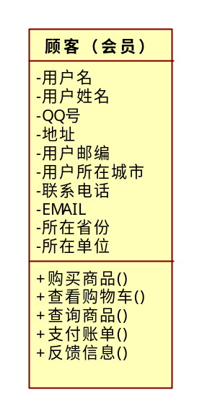
类Customer描述了会员的信息。会员的信息包括用户名、用户的姓名、QQ号、用户地址、用户邮编、城市、用户联系电话、用户EMAIL、用户所在的省份、所在公司。
私有属性
loginName:String用户名
lastName: String用户姓名
middleName: String用户QQ号
address: String用户地址
zip: String用户邮编
city: String用户所在城市
phone: String用户联系电话
email: String用户联系电话
country: String用户所在的省份
company: String用户所在公司名称

公共操作

newCustomer(loginName:String，lastName: String)创建一个Customer对象。
findCustomer(loginName:String)返回指定Customer对象。
addBuy(buy:Buy)添加购买记录。
delBuy(buy:Buy)删除购买记录。
getBuyNum()返回购买商品的数目。
getGoods(goods[]:goods)返回已购买的商品。
setBackInfo(backInfo：BackInfo)设置反馈信息.

另外还有设置和获取对象属性值的方法有：
setloginNam(loginName:String)
get()
setName(name:name)
getName()

1.4.2类Goods
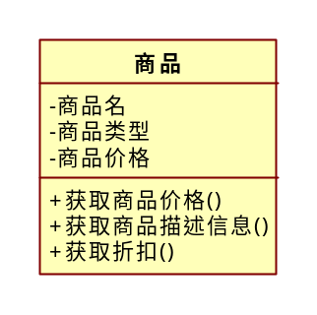
类Goods属性主要包括商品名称、产品所属类型、产品单价。
name:String商品名称。
catid:String 产品的类型。
price:商品的单价。
公共操作
newGoods(name:String, catid:String)创建新的Goods对象。
getGoodsName()返回该商品的名称。
setGoodsPrice(price:String)设置商品的价格
getGoodsPrice()返回商品的价格。
setGoodsInfo(goodsInfo:String)设置商品的相关信息
getGoodsInfo()获取商品的相关信息。

1.4.3类Order
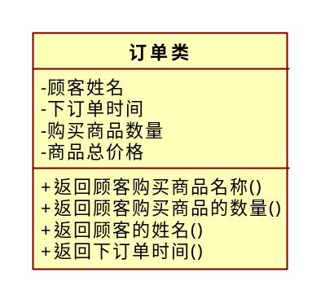
类Order属性主要有用户的ID号、用户的姓名、下订单的时间。
customerID:string用户ID号。
customername:string用户姓名。
date:Date下订单时间。
buyNum:string购买商品的数量。
webID:String订单的webID号
公共操作
neworder(order:order, customerID:ID, name:string, date:Date)创建order对象。
getName()返回顾客姓名。
getGoods()返回购买的商品。
getDate()返回下订单的日期。

1.4.4管理员

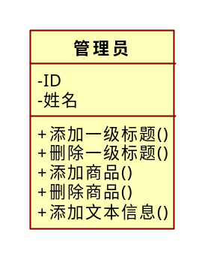
管理员类的属性主要有，ID号，和姓名。
AsministratorrID:string管理员ID号。
Asministratore:string管理员姓名。
公共操作
newAsministratorr (loginName:String，lastName: String)创建一个Asministratorr对象。
addGoods ()添加商品。
delGoods ()删除商品。
addTitle()添加标题。
delTitle ()删除标题。
MoveTitle ()移动标题。
MoveGoods ()移动商品。
Settext()设置文本信息。

1.4.5标题title类
标题可分为三级，一级标题和二级标题分别继承标题类。主要属性有标题名，在该标题下商品的信息。

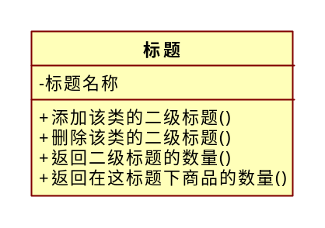
标题类的属性：标题的名称Titlename
公共操作
newTitle (TitleName:String)创建一个Title对象。
AddTitle()添加一个二级标题
DelTitle()删除一个二级标题
GetNumTitle()获取一个二级标题的数量

1.4.6二级标题类

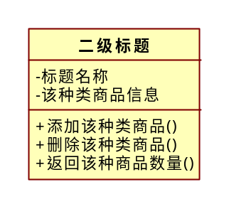
标题类的属性：标题的名称Titletwoname、该种类商品的信息GoodsMessage
公共操作：
newGoods (GoodsName:String)创建一个Good对象
Addname（）添加商品的名称
DelGoods（）删除该商品

1.4.7公共操作类
公共操作类似将一些常用的共能代码单独写在一个类中，如链接数据库，删除、查询、插入数据库等代码封装成为一个类。以便让其他模块引用。

1.4.8类图
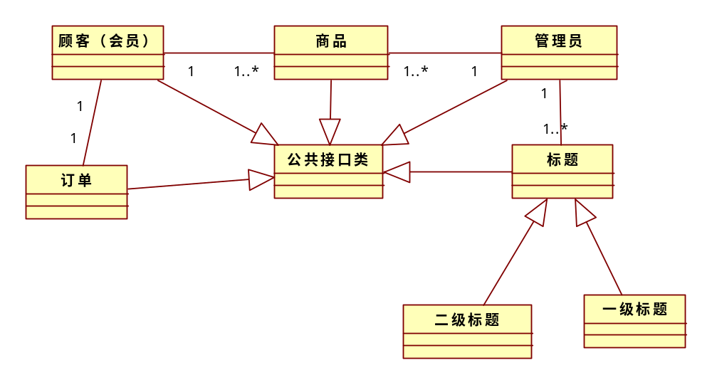

2.动态行为模式

2.1时序图

2.1.1顾客注册成为会员时序图
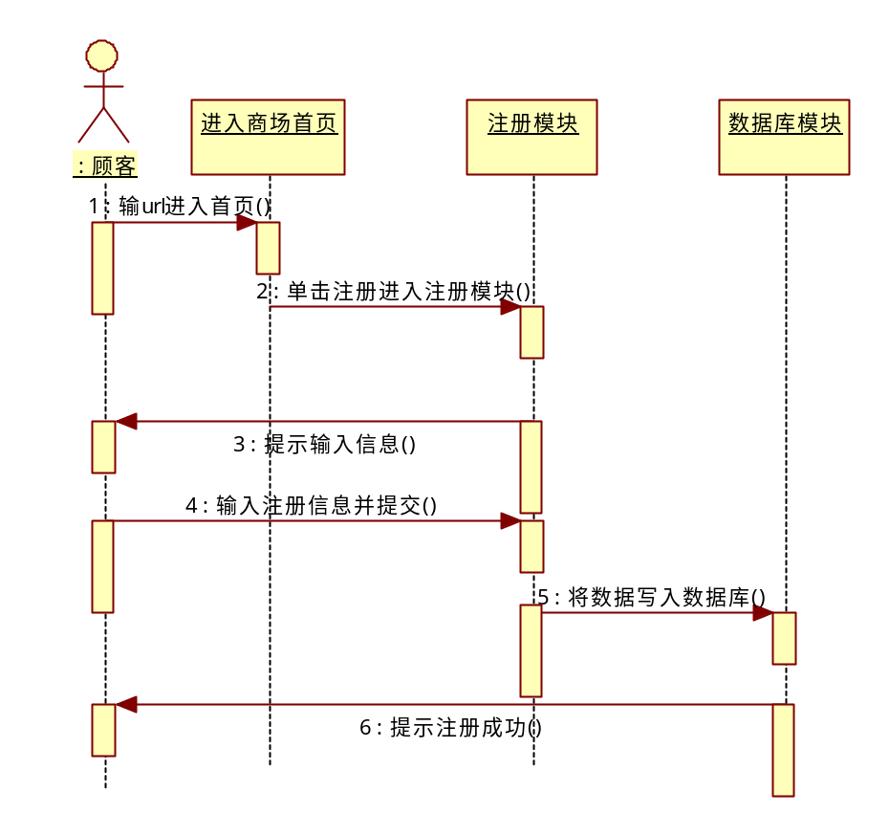

2.1.2顾客反馈信息时序图
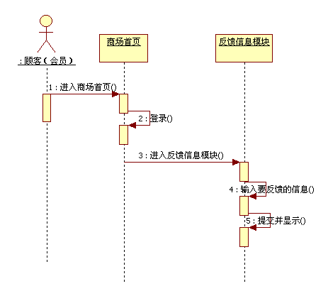

2.1.3顾客浏览商品时序图
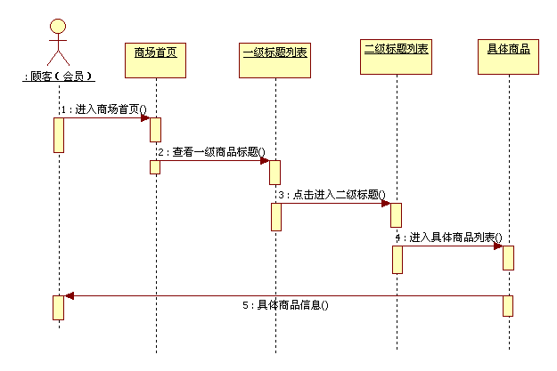

2.1.4顾客查询商品时序图
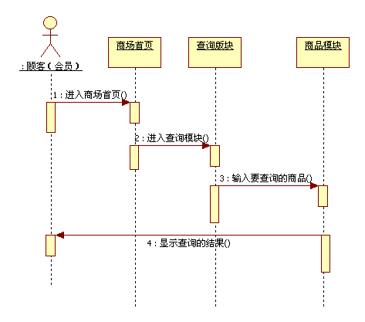

2.1.5顾客购买商品时序图
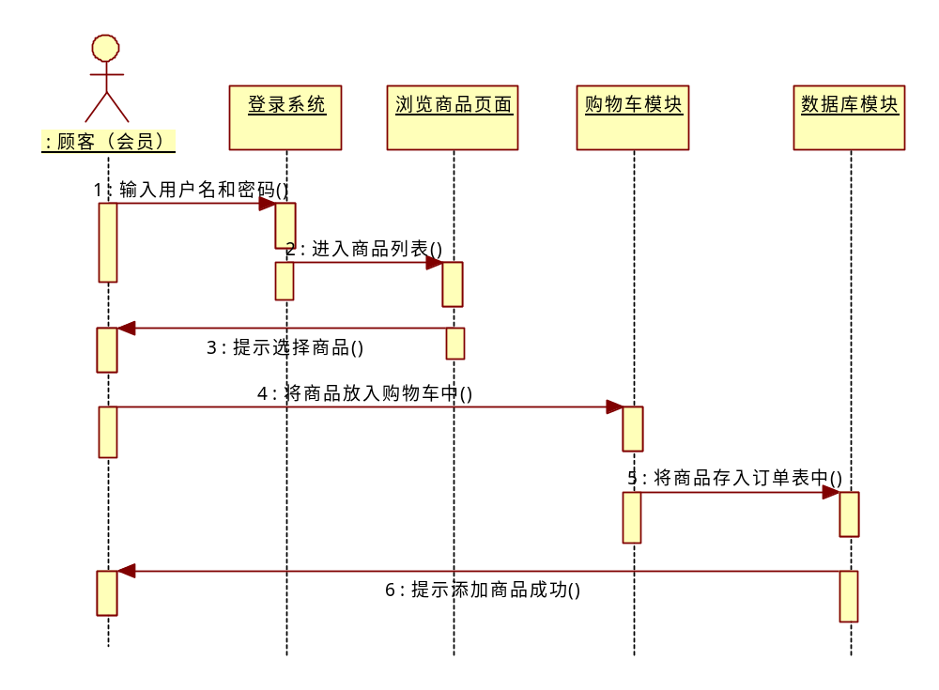

2.2.6管理员添加商品时序图
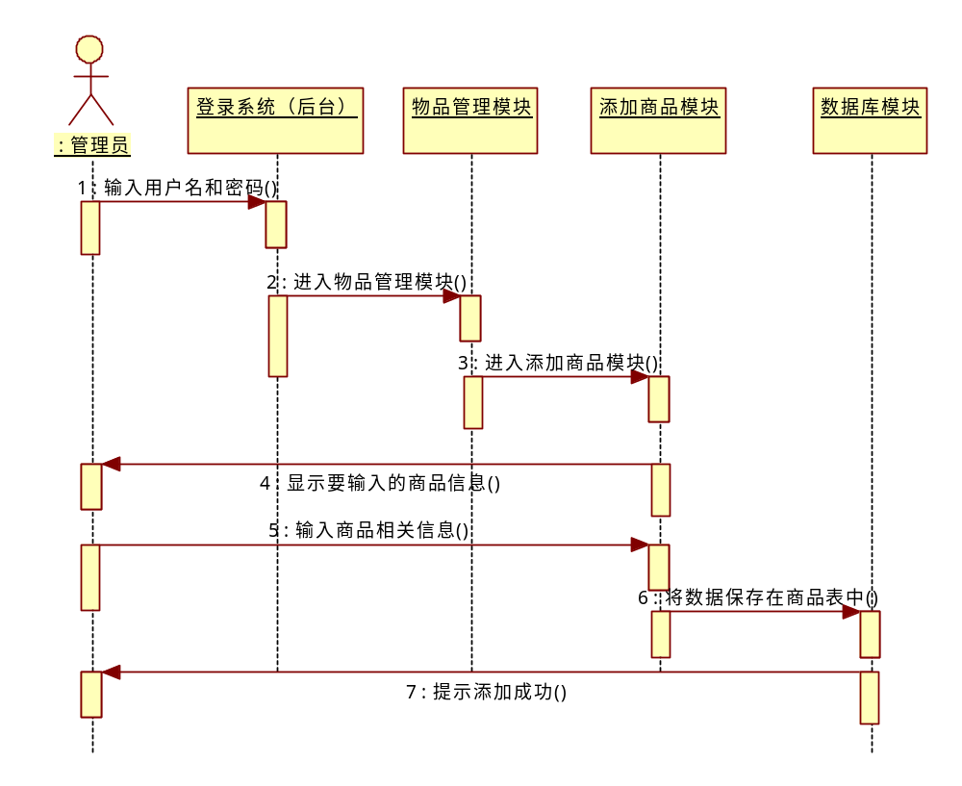

2.2.7管理员删除商品时序图

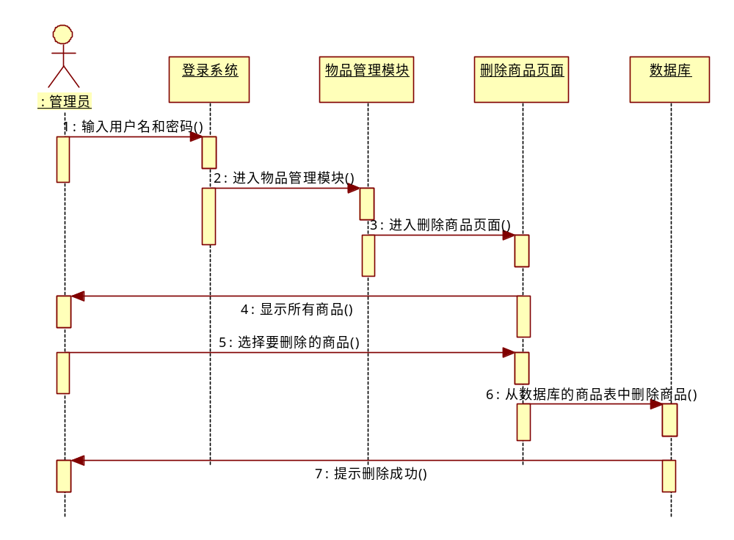

2.2.8管理员添加二级商品目录时序图
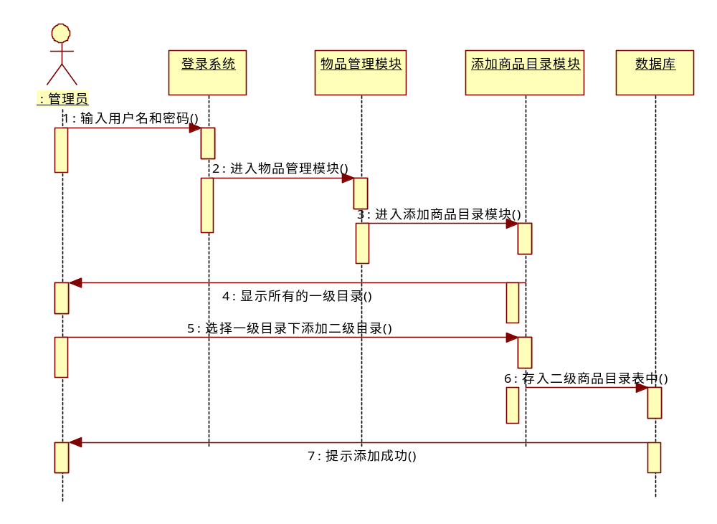

2.2.9管理员删除二级商品目录时序图
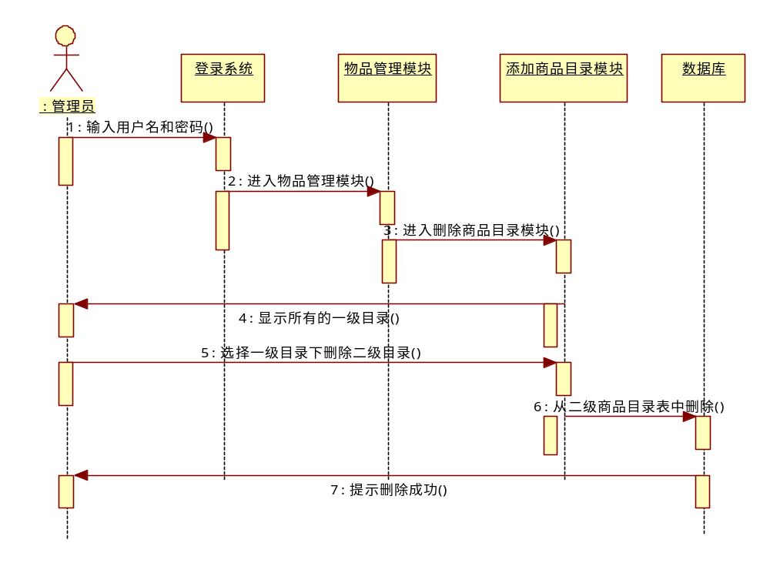

2.2.10管理员编辑促销产品时序图

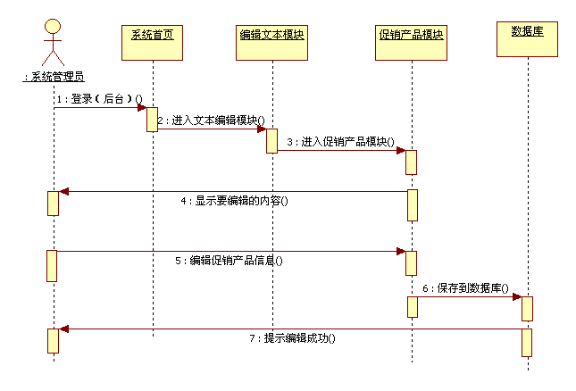

2.2.11管理员编辑条款信息时序图
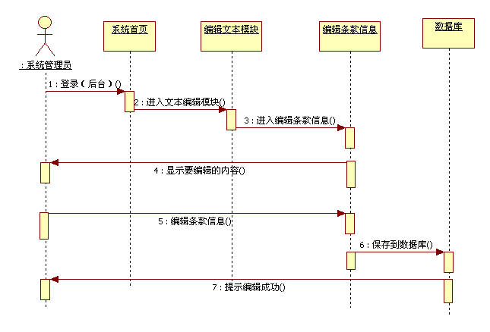

2.2.12管理员编辑购买流程时序图
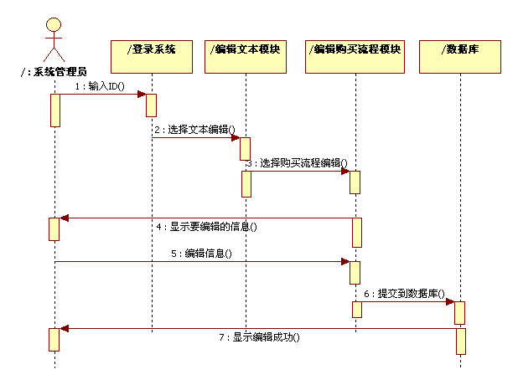

2.2.13管理员删除会员时序图
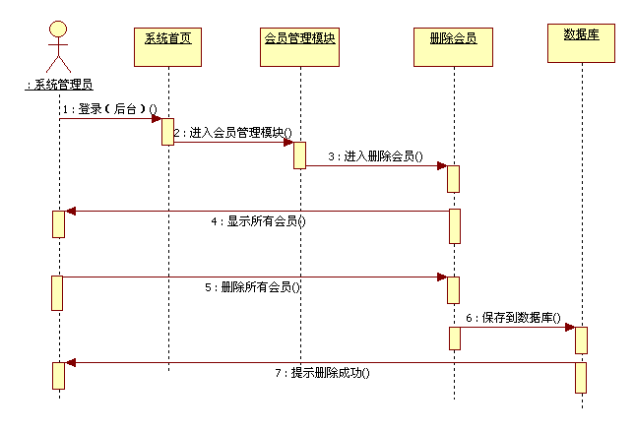

2.2.14用户结算时序图
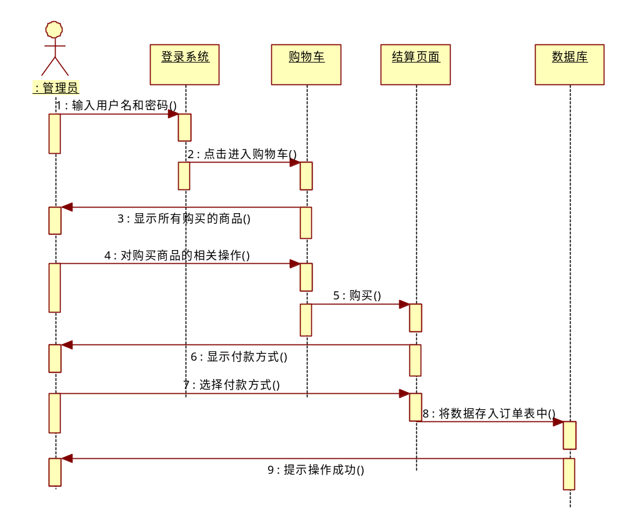

3活动图

3.1用户顾客的活动图
从图中可以看出，顾客首先登录电子商城的首页，在这个首页中，查看活动信息、查看促销产品和新商品、搜索商品查看购物流程和浏览商品是并列的活动。在顾客购买时，需要进行判断，只有登录的顾客才可以购买商品，没有登录系统的顾客，必须先登录系统，如果该用户不是会员，必须先注册成为会员，然后才能去服务台下订单。
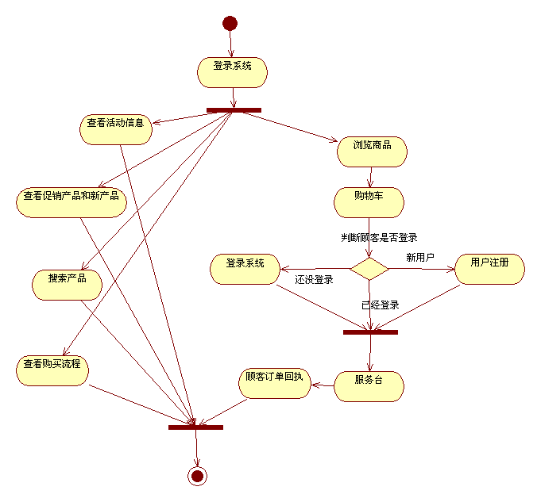

3.2管理端管理员的活动图
从下图可以看出，管理员首先输入管理员用户名和密码才可以进入电子商城的后台管理页面。管理员进入后，会员管理、商品管理、订单管理、编辑文本管理、系统设置是并列的活动，在会员管理中，还有具体的删除会员和编辑会员活动，在商品管理中也有类似的活动。其实，订单管理、编辑文本管理和系统设置下都有具体的活动。
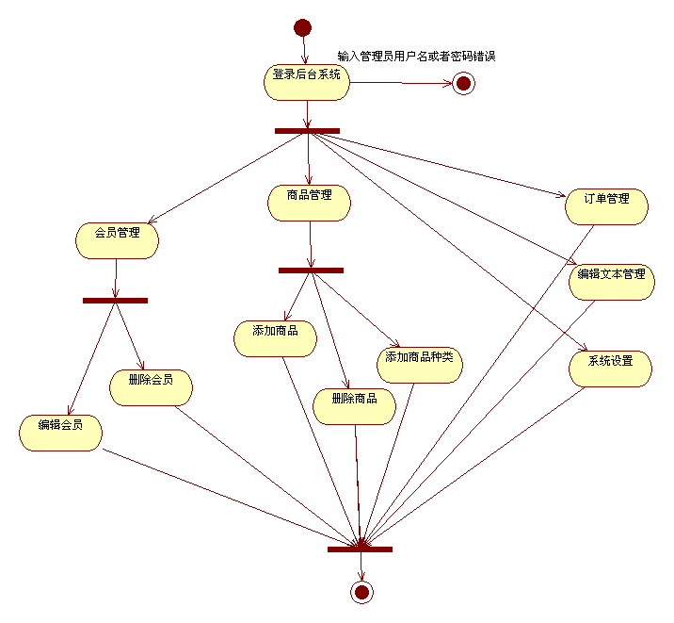

3.3协作图

3.3.1顾客登录协作图
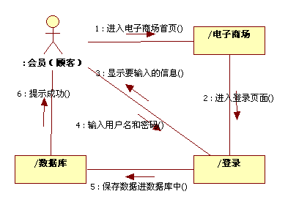

3.3.2顾客注册协作图
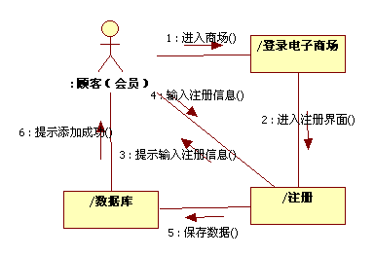

3.3.3顾客浏览商品协作图
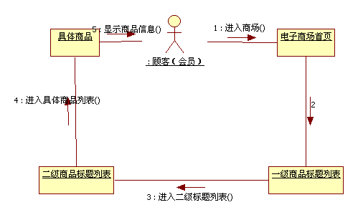

3.3.4反馈信息协作图
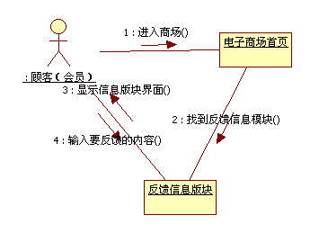

3.3.5顾客查询商品协作图
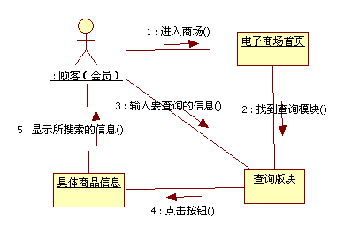

3.3.6顾客购买商品协作图
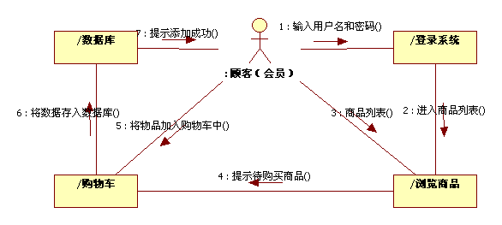

3.3.7管理员删除会员协作图
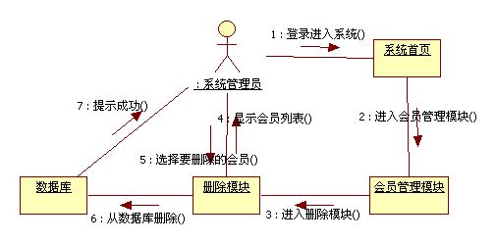

3.3.8管理员添加商品协作图
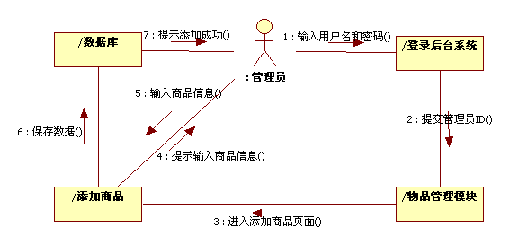

3.3.9管理员添加商品标题协作图
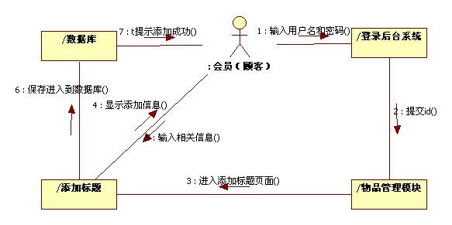

3.3.10管理员删除商品协作图

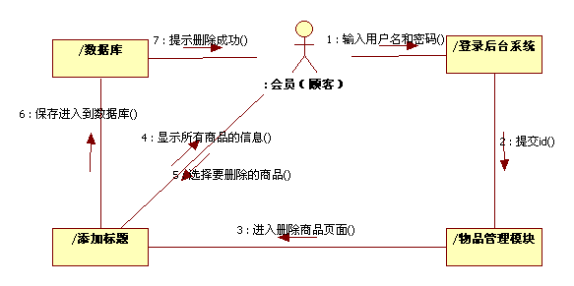

3.3.11管理员删除标题协作图
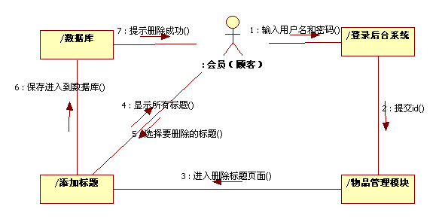

3.3.12管理员编辑文本协作图
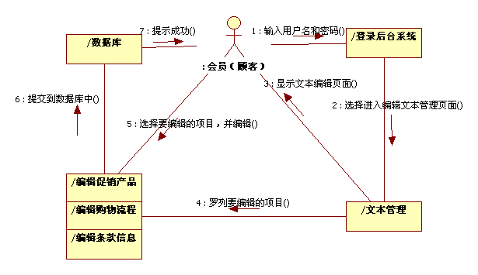

4.系统数据库设计

4.1数据库的需求分析
根据电子商务系统的用户，对应数据表的设计及功能如下。
（1）购物车信息表（basket）：存放用户购物车基本信息。
（2）商品二级类别表（category）：存放商品的二级种类信息。
（3）顾客信息表（customer）：存放顾客注册时填写的一些基本信息。
（4）商品一级类别表（group）：存放商品的一级种类信息。
（5）订单表（order）：存放顾客下订单的基本信息。
（6）商品信息表（product）：存放电子商场中商品的基本参数信息。
（7）系统参数设置表（setting）：存放系统设置的参数信息。

4.2数据库的逻辑设计
（1）购物车信息表。购物车信息表（basket）主要保存了用户的购物车的内容。

Basket表
字段名称 | 字段类型 | 字段说明
ID（主关键字） | int | 自动编号
customerid | int | 用户ID号
productid | varchar | 商品ID号
orderid | int | 订单ID号
lineadddate | varchar | 加入时间
qty | int | 默认值为1
price | double | 价格

（2）商品二级类别表。商品二级类别表（category）主要保存了商场中商品二级分类的基本数据。
字段名称 | 字段类型 | 字段说明
ID（主关键字） | int | 二级类型名ID号
desc | varchar | 类型名称
groupid | varchar | 一级类型ID号

（3）顾客信息表。顾客信息表（Customer）主要保存了顾客的用户名、密码、所在城市等基本信息。
Customer表
字段名称 | 字段类型 | 字段说明
ID（主关键字） | int | ID号，自动编号
loginname | varchar | 用户名
password | varchar | 密码
lastname | varchar | 用户姓名
middlename | varchar | QQ号
initials | varchar | 用户主页
IP | varchar | 默认为空
address | varchar | 用户地址
zip | varchar | 用户邮编
city | varchar | 城市
phone | varchar | 用户联系电话
email | varchar | 用户EMAIL
group | varchar | 默认为Customer
country | varchar | 用户所在省份
company | varchar | 所在公司的名称
joindate | varchar | 默认为空

（4）商品一级类别表。商品一级类别表（group）主要保存了商品一级分类的基本信息。
Group表
字段名称 | 字段类型 | 字段说明
ID（主关键字） | int | 商品一级类型名id号
name | varchar | 类型名称

（5）订单表。订单表（Orde）主要保存了顾客所订下订单的基本信息。
Order表
字段名称 | 字段类型 | 字段说明
ID（主关键字） | int | ID号，自动编号
date | varchar | 下达订单时间
status | tinyint | 购买商品的件数
shipping | tinyint | 托运方式
payment | tinyint | 付款方式
customerid | int | 用户ID号
topay | double | 商品总价
webid | varchar | 订单的web ID号
notes | longtext | 订单附注

（6）商品信息表。商品信息表（product）主要保存了商品的名称、价格、数量、所属类型等基本信息。

字段名称 | 字段类型 | 字段说明
ID（主关键字） | int | ID号，自动编号
productID | varchar | 商品的名称
catid | int | 产品所属的类型
description | longtext | 商品的描述
price | double | 商品的单价
stock | int | 库存数量
frontpage | tinyint | 是否置顶
new | tinyint | 是否是新商品

（7）系统参数设置表。系统参数表主要保存了系统的统一参数。
字段名称 | 字段类型 | 字段说明
shopname | varchar | 商场名称
shopurl | varchar | 商场网址
shoptel | varchar | 销售电话
bankaccount | varchar | 银行帐号
bankaccountowner | varchar | 银行户名
bankname | varchar | 银行名称
theme | varchar | 系统颜色主题
webmaster_mail | varchar | 管理员E_mail
background | varchar | 背景

5.界面设计

5.1登录
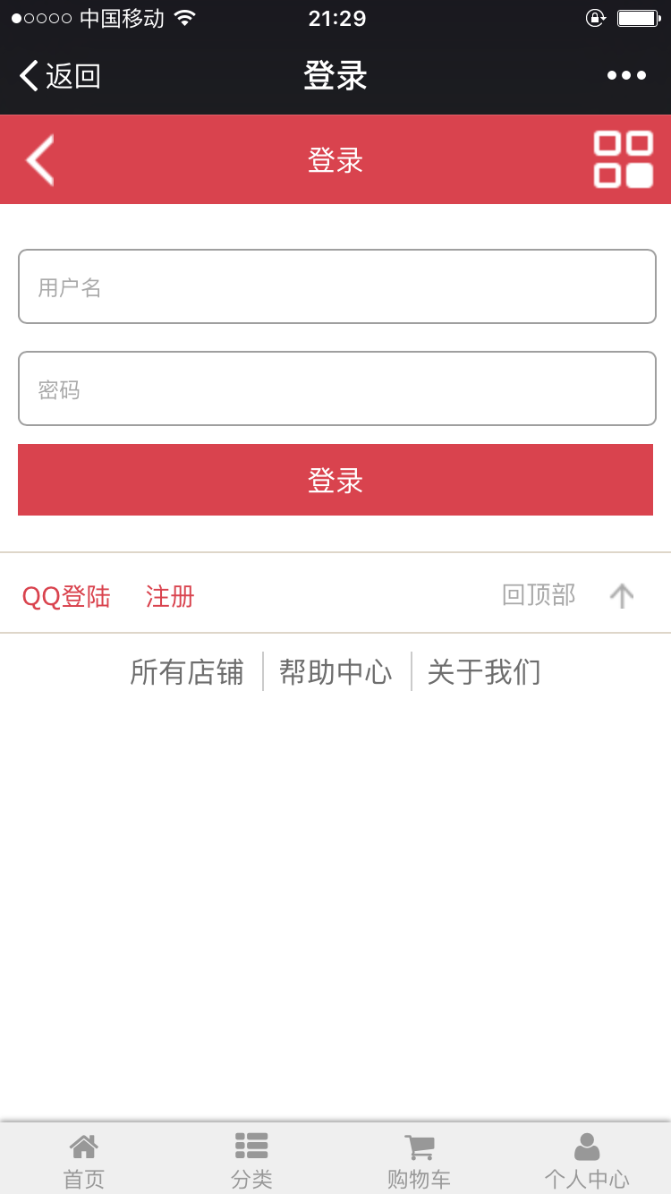

5.2主界面（1）
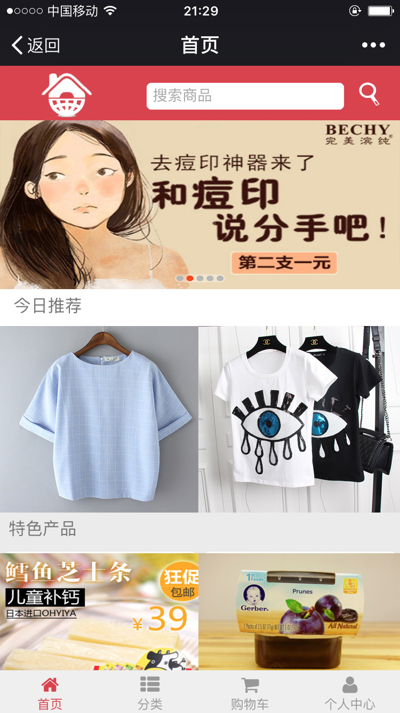

5.3主界面（2）
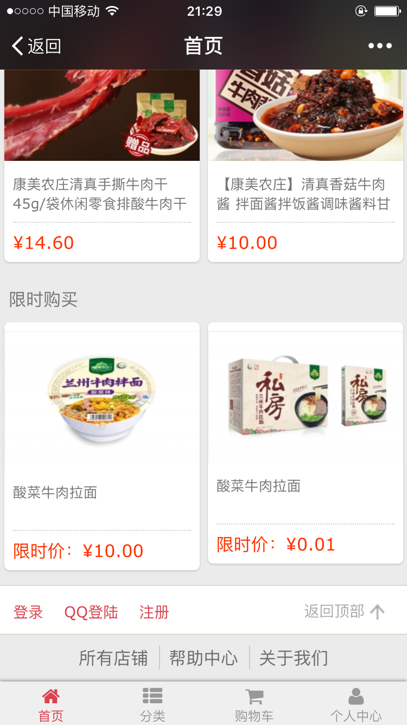

5.4商品分类
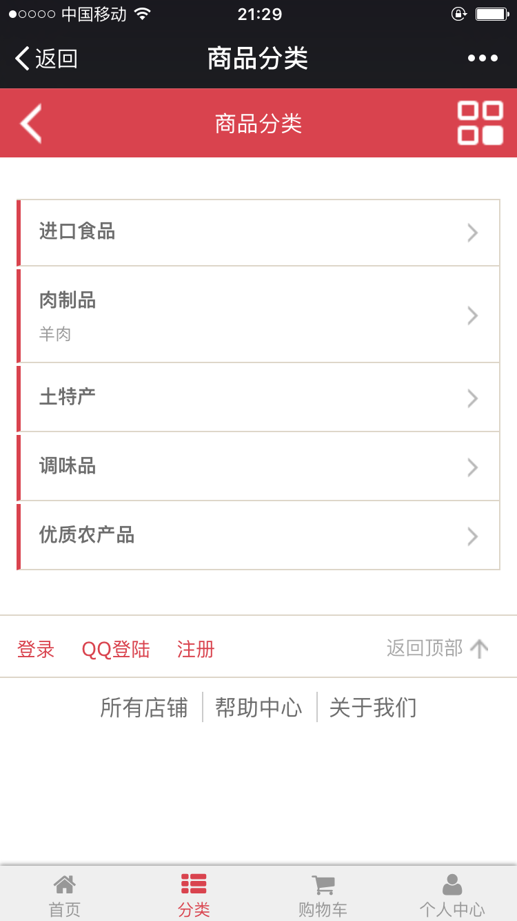

5.5商品
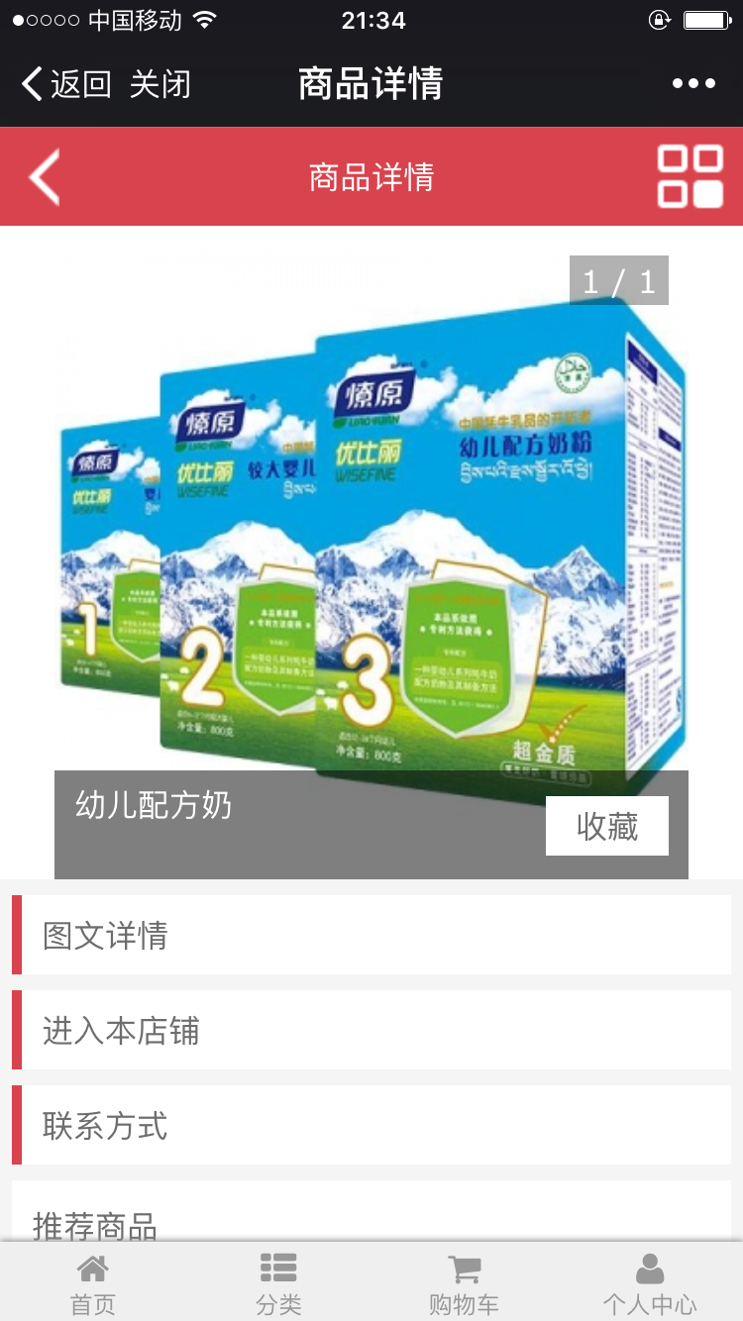

5.6我的商城
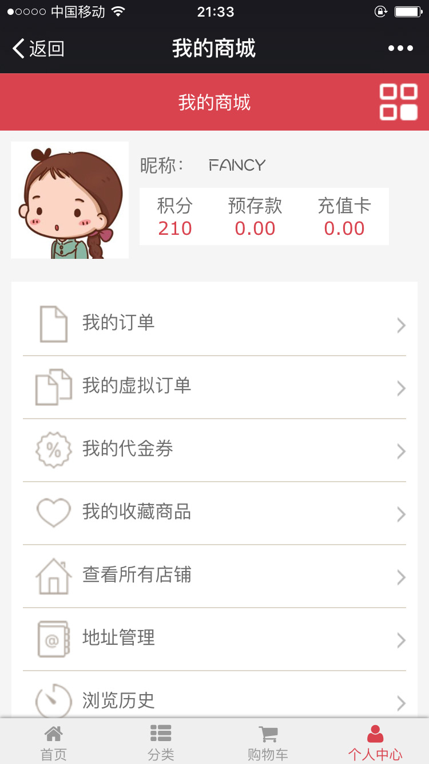

5.7购物车
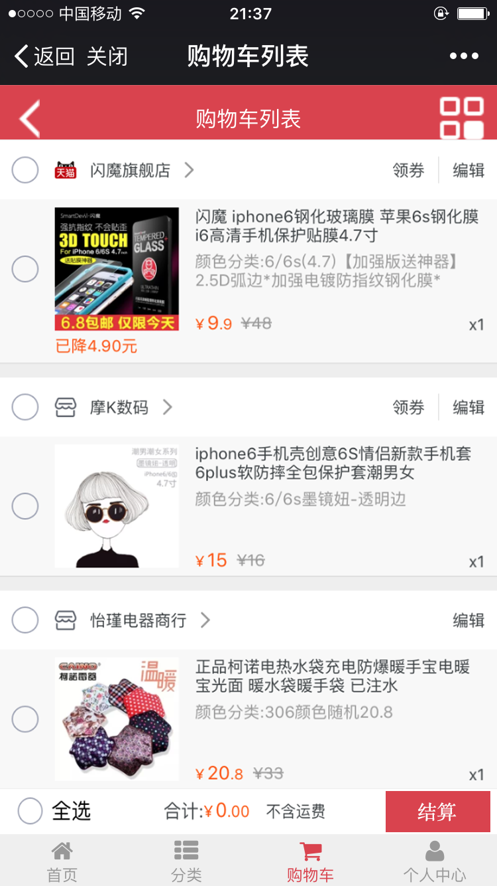

5.8我的收藏
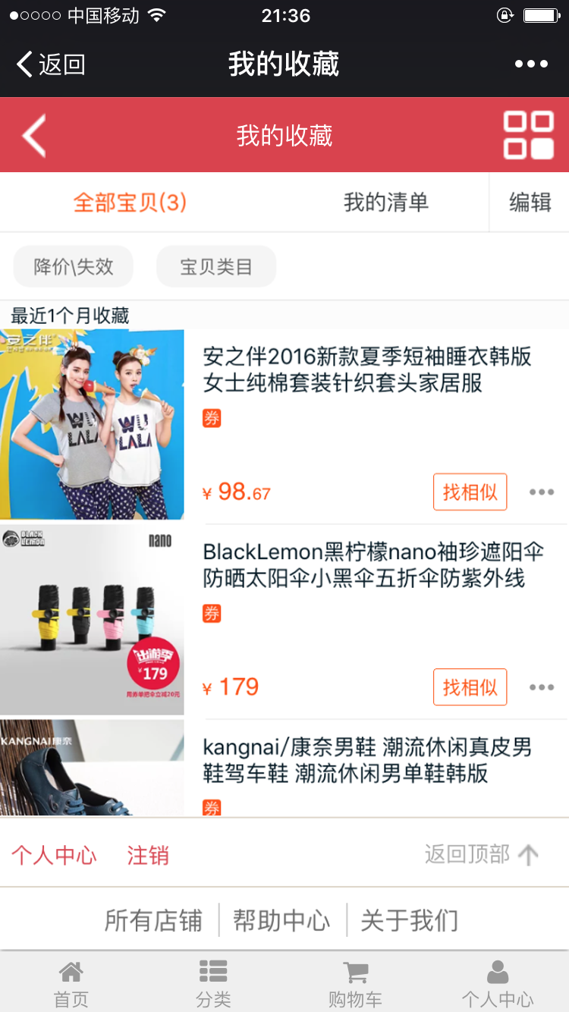

5.9浏览历史
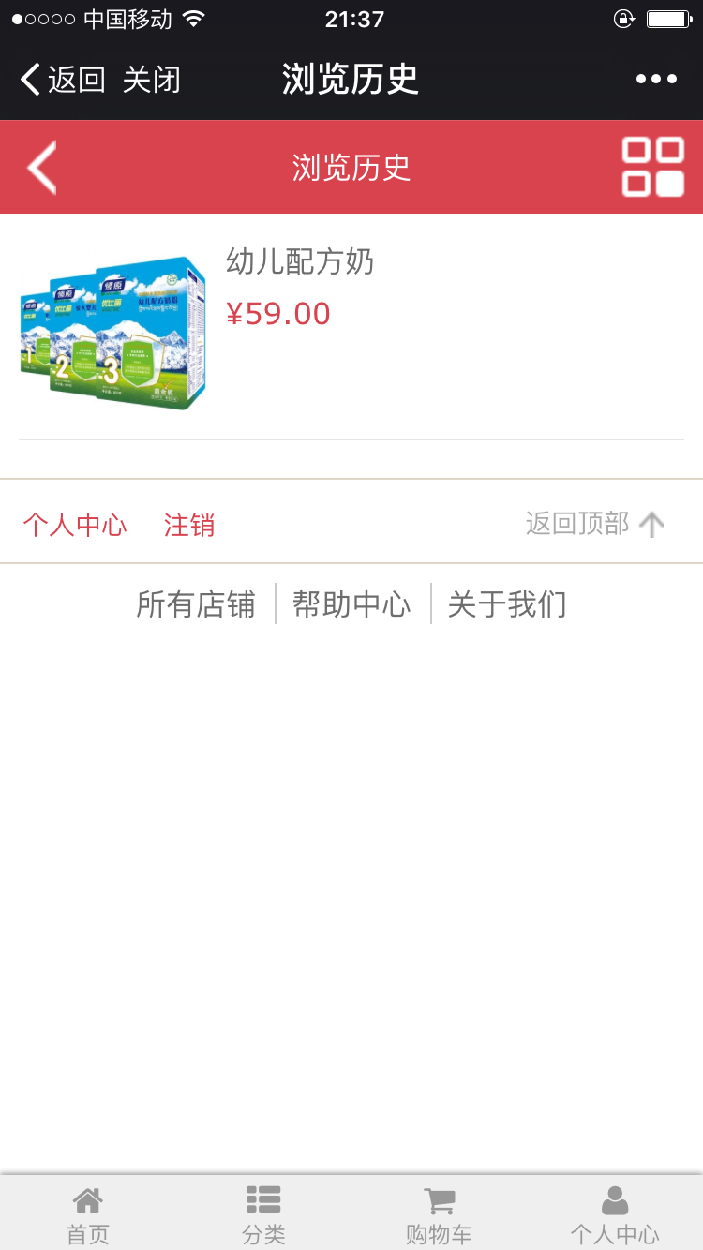

5.10订单列表
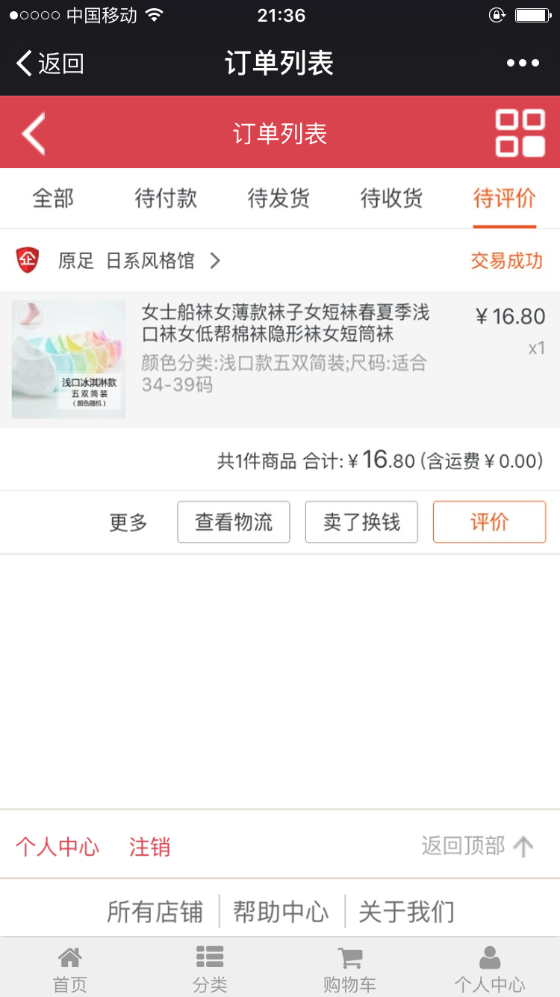

6.非功能性需求

6.1可靠性要求
可靠性之与在规定的一段时间和条件下软件维持其性能水平的能力有关的一组属性。具体包括：
• 成熟性：与有软件故障引起失效的频度有关的软件属性。
• 容错性：与在软件故障或违反指定接口的情况下维持规定的性能水平的能力有关的软件属性。如离线录入支持等。
易恢复性：与在是小发生后重建其性能水平并恢复直接受影响数据的能力，以及为达到此目的所需时间和努力有关的软件属性。如表单数据自动保存等。

6.2易用性要求
易用性是与一组规定或者潜在的用户为使用其软件所需做的努力和对这样的使用所作的评价有关的一组属性。具体包括：
• 易理解性：与用户为人质逻辑概念即其应用范围所花的努力有关的软件属性。
• 易学习性：与用户为学习软件应用所花的努力有关的软件属性。
• 易操作性：与用户为操作和运行控制所花的努力有关的软件属性。
这类非功能需求是与UI设计、联机帮助系统有着直接关系的，易理解性和易学习性通常和界面导航、联机帮助有关，可归纳为界面友好性;易操作性则会和界面元素设计有关。也就是说这类属性会关联到具体的技术性功能需求。

6.3性能要求
本系统内所有的网页完全加载的时间要不超过10秒。
用户进行操作后响应时间不超过7秒。
在用户􏰀交信息之后,系统显示在界面上的的􏰀示信息所需时间不超过4秒 。

6.4安全性要求
安全性要求是指用户在身份认证、授权控制、私密性等方面的要求。
6.4.1授权的合法性
安全管理人员能够控制用户的权限，分配或终止用户的访问、操作、接人等权利，被授权用户的访问不能被拒绝。
6.4.2信息的保密性
电子商务作为贸易的一种手段，其信息直接代表着个人、企业或国家的商业机密，均有保密的要求，如信用卡的账号和用户名等不能被他人获悉。
6.4.3保证授权的合法性
随着计算机网络技术的不断发展，防火墙技术已经相对成熟，目前企业多用防火墙技术来保证企业内部网络及授权的维护，保证被授权的合法用户能够得到适时的服务，并保证不受未授权用户侵袭。
6.4.4存储数据的安全性
规范内部管理，使用访问权限和日志，以及敏感信息的加密存档等。

